Практическая работа по теме «Шрифты»

Цель работы: применить на практике правила выполнения чертежей и начертание шрифта. Ответить на контрольные вопросы.

Теоретические сведенья
Общие правила оформления чертежей
- Правила оформления чертежей устанавливают ГОСТ «Единой системы конструкторской документации» (ЕСКД). Среди конструкторских документов первое место занимают чертежи. Установление единых правил выполнения и оформления чертежей способствует созданию технического языка. ЕСКД содержит комплекс стандартов, обеспечивающих единство их оформления. ЕСКД – это комплекс государственных стандартов, устанавливающих взаимосвязанные нормы и правила по разработке, оформлению и обращению конструкторской документации. Стандарты ЕСКД распределены на девять классификационных групп (таблица 1). В каждой классификационной группе может насчитываться 99 стандартов. Обозначение стандартов производится по правилам, установленным в ГОСТ 1.0.
Обозначение стандарта состоит из:
- индекса категории стандарта – ГОСТ;
- цифры 2, присвоенной комплексу стандартов ЕСКД;
- цифры (после точки), обозначающей номер группы стандартов в соответствии с таблицей 1;
- двузначного числа, определяющего порядковый номер стандарта в данной
группе;
- двух последних цифр (после тире), указывающих две последние цифры года утверждения стандарта.

 | Таблица 1 –Шифр группы стандартов и его содержание
Шифр |  | Содержание стандартов в группе
группы
0 | Общие положения
1 | Основные положения
2 | Классификация и обозначение изделий и конструкторских документов
3 | Общие правила выполнения чертежей
4 | Правила выполнения чертежей различных изделий
5 | Правила изменения и обращения конструкторской документации
6 | Правила выполнения эксплуатационной и ремонтной документации
7 | Правила выполнения схем
8 | Правила | выполнения | документов | при | макетном | методе
 | проектирования
9 | Прочие

Построение изображения на чертеже производится методами прямоугольного и аксонометрического проектирования, рассмотренными в курсе проекционного черчения.

2. Форматы листов бумаги для выполнения чертежей определяются размерами внешней рамки и выполняются сплошной тонкой линией в соответствии с ГОСТ 2.301-68.

Формат с размерами сторон 1189Х841 мм, площадь которого равна 1 м², и другие форматы, полученные путем последовательного деления его на две равные части параллельно меньшей стороне соответствующего формата, принимаются за основные.

Обозначения и размеры основных форматов указаны в таблице 2.

Таблица 2 – Размеры сторон форматов

Обозначение  формата | Размеры формата, мм
А 0 | 841х1189
А 1 | 594х841
А 2 | 420х594
А 3 | 297х420
А 4 | 210х297

Образование основных и дополнительных форматов смотри рисунок 1.1.

Кратность форматов листов приведена в таблице 3.

Таблица 3 – Размеры форматов

Кратность |  |  | Формат
 | А 0 | А 1 | А 2 | А 3 | А 4
1 | 1189Х1682 | - | - | - | -
2 | 1189Х2523 | 841Х 1783 | 594Х1261 | 420Х 891 | 297Х 630
3 | - | 841Х2378 | 594Х1682 | 420Х1189 | 297Х841
4 | - | - | 594Х2102 | 420Х1486 | 297Х1051
5 | - | - | - | 420Х1782 | 297Х1261
6 | - | - | - | 420Х2080 | 297Х1471
7 | - | - | - | - | 297Х1682
8 | - | - | - | - | 297Х1892

а) | б)
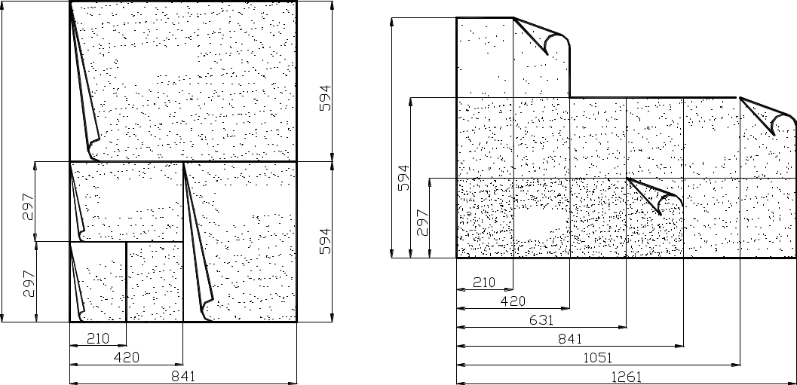

Формат |  | Формат
А1 |  | А3x3
 |  | Формат
 |  | А2x3
Формат | Формат
А3
 | А2 | Формат
Формат |  | А4x4
А4

Рисунок 1.1 – Образование и обозначение форматов: а) – основных; б) – дополнительных

- В соответствии с ГОСТ 2. 104-68* чертеж оформляют рамкой, проведенной с трех сторон на расстоянии 5 мм от границ формата, а с четвертой стороны (слева) – на расстоянии 20мм для брошюровки (рисунок 1.2).

- правом нижнем углу чертежа должна быть выполнена основная надпись по форме 1 согласно ГОСТ 2. 104–68. Образец оформления формата А4 с основной надписью по форме 1 приведен на рисунке 1.2. Форма 1 используется для чертежей и схем (первый лист).
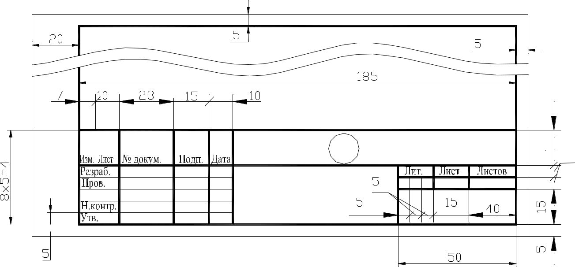

2

Формат А4

Рисунок 1.3 –

Основная надпись для текстовых конструкторских документов (первый
или заглавный лист)

При заполнении граф основной надписи указывают:
- графе 1 – наименование изделия;
- графе 2 – обозначение документа по ГОСТ 2. 201–68;
  - графе 3 – обозначение материала;
- графе 4 – литеру, присвоенную данному документу по ГОСТ 2.103–68.
  - учебных чертежах следует написать букву «У», что обозначает «Учебный»;
- графе 5 – массу изделия.
- графе 6 – масштаб, который проставляется в соответствии с ГОСТ 2. 302-68;
- графе 7 – порядковый номер листа.
- графе 8 – общее количество листов документа;
- графе 9 – наименование организации;
- графе 11 – фамилия лиц, подписавших документ;
- графе 12 – подписи;
- графе 13 – даты подписания документов;
- графе 26 – обозначение документа;
- графе 32 – обозначение формата листа.
- Для удобства чтения чертежа изделия изображают линиями различных начертаний, определяемых назначением. Наименование, начертание, соотношение толщин и основные назначения линий устанавливает ГОСТ 2.303-68.
Наименование, начертание, толщина линий смотри в таблице 4.
Таблица 4 – Линии чертежа

Наименование | Начертание |  |  |  |  |  |  |  | Толщина линии | Назначение
 |  |  |  |  |  |  |  |  | по отношению к
 |  |  |  |  |  |  |  |  | толщине
 |  |  |  |  |  |  |  |  | основной линии
1 | 2 |  |  |  |  |  |  |  | 3 |  | 4
1.Сплошная |  |  |  |  |  |  |  |  | S | Линии видимого контура
толстая |  |  |  |  |  |  |  |  |  | Линии перехода видимые
основная |  |  |  |  |  |  |  |  |  | )
2.Сплошная |  |  |  |  |  |  |  |  | От S/3 до S/2 | Линии | контура | наложенного
тонкая |  |  |  |  |  |  |  |  |  | сечения
 |  |  |  |  |  |  |  |  |  | Линии размерные и выносные
 |  |  |  |  |  |  |  |  |  | Линии штриховки
 |  |  |  |  |  |  |  |  |  | Линии выноски и полки линий-
 |  |  |  |  |  |  |  |  |  | выносок, |  | подчеркивание
 |  |  |  |  |  |  |  |  |  | надписей
3.Сплошная |  |  |  |  |  |  |  |  | От S/3 до S/2 | Линии обрыва
волнистая |  |  |  |  |  |  |  |  |  | Линии разграничения вида и
 |  |  |  |  |  |  |  |  |  | разреза
4.Штриховая |  |  |  |  |  |  |  |  | От S/3 до S/2 | Линии невидимого контура
 |  |  |  |  |  |  |  |  |  | Линии перехода невидимые
5.Штрихпунк- |  |  |  |  |  |  |  |  | От S/3 до S/2 | Линии осевые и центровые
тирная тонкая |  |  |  |  |  |  |  |  |  | Линии | сечений, | являющиеся
 |  |  |  |  |  |  |  |  |  | осями | симметрии |  | для
 |  |  |  |  |  |  |  |  |  | наложенных или |  | вынесенных
 |  |  |  |  |  |  |  |  |  | сечений
6. Разомкнутая |  |  |  |  |  |  |  |  | ОтSдо3/2S | Линия сечений
7. Сплошная тонкая с |  |  |  |  |  |  |  |  | От S/3 до S/2 | Длинные линии обрыва
изломами
8. Штрихпунк- |  |  |  |  |  |  |  |  | От S/3 до S/2 | Линии сгиба на развертках.
тирная с двумя
точками
тонкая
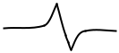
Примеры применения различных типов линий смотри на рисунке 1.4.

2 | 2 | 5 | 9 | 5 | 2 | 5
2 |  |  |  |  |  | 1
 |  |  |  |  |  | 7 | 1
 |  |  |  |  |  | 4
1
 |  |  |  |  |  | 2 | 5
 |  |  |  |  |  | 8
2 |  |  |  |  |  | 2 | 6
2
4
2 |  | 9 |  | 2 | 8 | 1
 |  |  |  |  |  | 9 | 6
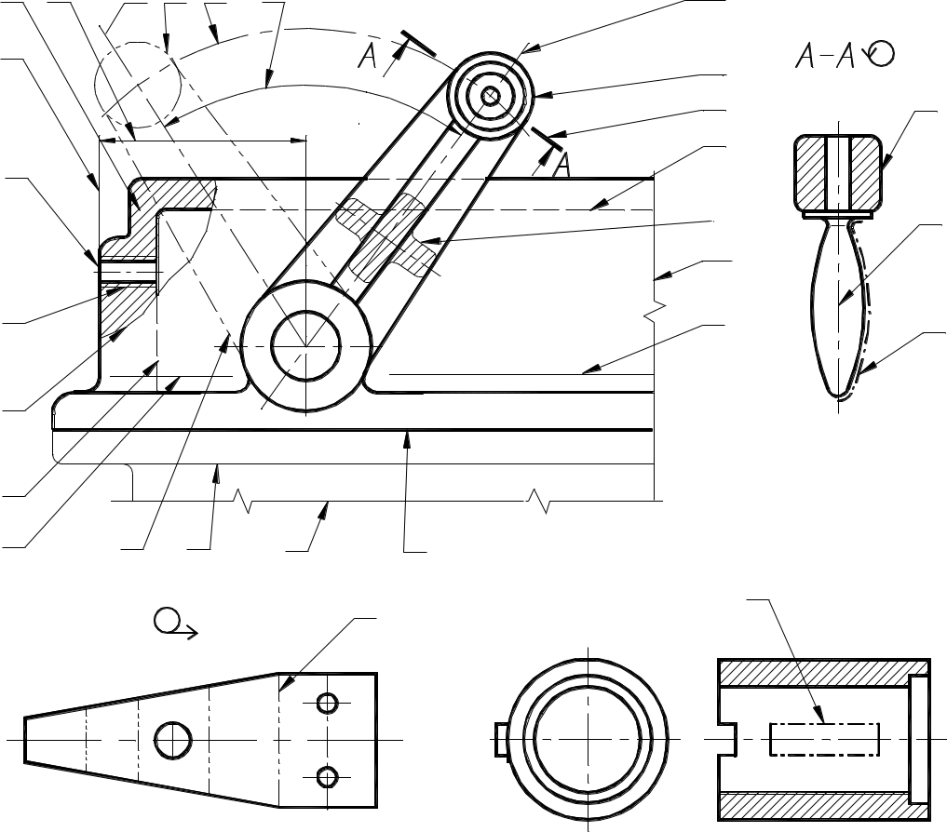

Рисунок 1.4 – Типы линий

Штрих–пунктирные линии, применяемые в качестве центровых, следует заменять сплошными тонкими линиями, если диаметр окружности или размеры других геометрических фигур в изображении менее 12 мм.

Масштаб, указанный в предназначенной для этого графе основной надписи чертежа, должен обозначаться по типу 1:1; 1:2; 2:1.

- Надписи на конструкторских документах выполняются чертежным шрифтом.

ГОСТ 2.304-81 устанавливает чертежные шрифты, наносимые на чертежи и другие технические документы всех отраслей промышленности и строительства. Он определяет форму букв, их высоту, толщину обводки, расстояние между буквами и.т.д. Стандартом установлены два типа шрифта в зависимости от толщины линии шрифта - тип А и тип Б:

- Тип Б с наклоном 75° (d = 1/10h) c параметрами, приведенными в таблицах

- и 7, рисунок 1.6;

- Тип Б без наклона (d = 1/10h) c параметрами, приведенными в таблицах 6 и

7, рисунок 1.6.

Устанавливаются следующие размеры шрифта: 2,5; 3,5; 5; 7; 10; 14; … Построение шрифта показано на рисунке 1.5.

Таблица 6 - Шрифт типа Б

Параметры | Обозначение
шрифта |  | Размер |  |  |  | Размеры, мм
Размер
шрифта -
высота | h | (10/10)h | 10d | 1,8 | 5,2 | 3,5 | 5,0 | 7,0 | 10,0 | 14,0 | 20,0
прописных
букв
высота | c | (7/10)h | 7d | 1,3 | 1,8 | 2,5 | 3,5 | 5,0 | 7,0 | 10,0 | 14,0
строчных букв
Расстояние | а | (2/10)h | 2d | 0,35 | 0,5 | 0,7 | 1,0 | 1,4 | 2,0 | 2,8 | 4,0
между
буквами
Минимальный | b | (17/10)h | 17d | 3,1 | 4,3 | 6,0 | 8,5 | 12,0 | 17,0 | 24,0 | 34,0
шаг строк
(высота
вспомогательн
ой сетки)
Минимальное | e | (8/10)h | 6d | 1,1 | 1,5 | 2,1 | 3,0 | 4,2 | 6,0 | 8,4 | 12,0
расстояние
между
словами
Толщина | d | (1/10)h | d | 0,18 | 0,25 | 0,35 | 0,5 | 0,7 | 1,0 | 1,4 | 2,0
линий
шрифта

11

Относительный размер ширин букв и цифр шрифта типа Б приведён в таблице 8.

Таблица 7 – Ширина букв и цифр шрифта типа Б, мм

 |  |  |  |  |  |  |  |  |  |  |  |  |  |  |  |  |  |  |  |  |  |  |  |  |  |  |  |  |  |  |  |  |  |  |  |  |  |  |  |  |  |  |  |  |  |  |  |  |  |  |  |  |  |  |  |  |  |  |  |  |  |  | Относительный
Буквы и цифры |  |  |  |  |  |  |  |  |  |  |  |  |  |  |  |  |  |  |  |  |  |  |  |  |  |  |  |  |  |  |  |  |  |  |  |  |  |  |  |  |  |  |  |  |  |  |  |  |  |  |  |  |  |  |  |  |  |  |  |  |  |  | размер
 |  |  |  |  |  |  |  |  |  |  |  |  |  |  |  |  |  |  |  |  |  |  |  |  |  |  | Б, В, И, Й, К, Л, Н, О, П, Р, Т,У,Ц,Ч, Ь,Э,Я |  |  |  |  |  |  |  |  |  |  |  |  |  |  |  |  |  |  |  |  |  |  |  |  |  |  |  |  |  |  |  |  |  |  |  |  |  |  |  |  |  |  |  |  |  |  |  |  |  |  |  |  |  |  |  |  |  |  | (6/10)h
Прописные
 |  |  |  |  |  |  |  |  |  |  |  |  |  |  |  |  |  |  |  |  |  |  |  |  |  |  | А,Д,М,Х,Ы,Ю |  |  |  |  |  |  |  |  |  |  |  |  |  |  |  |  |  |  |  |  |  |  |  |  |  |  |  |  |  |  |  |  |  |  |  |  |  |  |  |  |  |  |  |  |  |  |  |  |  |  |  |  |  |  |  |  |  |  | (7/10)h
буквы
 |  |  |  |  |  |  |  |  |  |  |  |  |  |  |  |  |  |  |  |  |  |  |  |  |  |  | Ж,Ф,Ш,Щ,Ъ |  |  |  |  |  |  |  |  |  |  |  |  |  |  |  |  |  |  |  |  |  |  |  |  |  |  |  |  |  |  |  |  |  |  |  |  |  |  |  |  |  |  |  |  |  |  |  |  |  |  |  |  |  |  |  |  |  |  | (8/10)h
 |  |  |  |  |  |  |  |  |  |  |  |  |  |  |  |  |  |  |  |  |  |  |  |  |  |  | Е,Г,З,С |  |  |  |  |  |  |  |  |  |  |  |  |  |  |  |  |  |  |  |  |  |  |  |  |  |  |  |  |  |  |  |  |  |  |  |  |  |  |  |  |  |  |  |  |  |  |  |  |  |  |  |  |  |  |  |  |  |  | (5/10)h
 |  |  |  |  |  |  |  |  |  |  |  |  |  |  |  |  |  |  |  |  |  |  |  |  |  |  | а,б,в,г,д,е,з,и,й,к,л,н,о,п,р,у,х,ч,ц,ь,э,я |  |  |  |  |  |  |  |  |  |  |  |  |  |  |  |  |  |  |  |  |  |  |  |  |  |  |  |  |  |  |  |  |  |  |  |  |  |  |  |  |  |  |  |  |  |  |  |  |  |  |  |  |  |  |  |  |  |  | (5/10)h
Строчные
 |  |  |  |  |  |  |  |  |  |  |  |  |  |  |  |  |  |  |  |  |  |  |  |  |  |  | м,ъ,ы,ю |  |  |  |  |  |  |  |  |  |  |  |  |  |  |  |  |  |  |  |  |  |  |  |  |  |  |  |  |  |  |  |  |  |  |  |  |  |  |  |  |  |  |  |  |  |  |  |  |  |  |  |  |  |  |  |  |  |  | (6/10)h
буквы
 |  |  |  |  |  |  |  |  |  |  |  |  |  |  |  |  |  |  |  |  |  |  |  |  |  |  | ж,т,ф,ш,щ |  |  |  |  |  |  |  |  |  |  |  |  |  |  |  |  |  |  |  |  |  |  |  |  |  |  |  |  |  |  |  |  |  |  |  |  |  |  |  |  |  |  |  |  |  |  |  |  |  |  |  |  |  |  |  |  |  |  | (7/10)h
 |  |  |  |  |  |  |  |  |  |  |  |  |  |  |  |  |  |  |  |  |  |  |  |  |  |  | с |  |  |  |  |  |  |  |  |  |  |  |  |  |  |  |  |  |  |  |  |  |  |  |  |  |  |  |  |  |  |  |  |  |  |  |  |  |  |  |  |  |  |  |  |  |  |  |  |  |  |  |  |  |  |  |  |  |  | (4/10)h
 |  |  |  |  |  |  |  |  |  |  |  |  |  |  |  |  |  |  |  |  |  |  |  |  |  |  | 2,3,5,6,7,8,9, |  |  |  |  |  |  |  |  |  |  |  |  |  |  |  |  |  |  |  |  |  |  |  |  |  |  |  |  |  |  |  |  |  |  |  |  |  |  |  |  |  |  |  |  |  |  |  |  |  |  |  |  |  |  |  |  |  |  | (5/10)h
Цифры
 |  |  |  |  |  |  |  |  |  |  |  |  |  |  |  |  |  |  |  |  |  |  |  |  |  |  | 1 |  |  |  |  |  |  |  |  |  |  |  |  |  |  |  |  |  |  |  |  |  |  |  |  |  |  |  |  |  |  |  |  |  |  |  |  |  |  |  |  |  |  |  |  |  |  |  |  |  |  |  |  |  |  |  |  |  |  | (3/10)h
 |  |  |  |  |  |  |  |  |  |  |  |  |  |  |  |  |  |  |  |  |  |  |  |  |  |  | 4 |  |  |  |  |  |  |  |  |  |  |  |  |  |  |  |  |  |  |  |  |  |  |  |  |  |  |  |  |  |  |  |  |  |  |  |  |  |  |  |  |  |  |  |  |  |  |  |  |  |  |  |  |  |  |  |  |  |  | (6/10)h
 |  |  |  |  |  |  |  |  |  | Прописные буквы |  |  |  |  |  |  |  |  |  |  |  |  |  |  |  |  |  |  |  |  |  |  |  |  |  |  |  |  |  |  |  |  |  |  |  |  |  |  |  |  |  |  | Прописные буквы
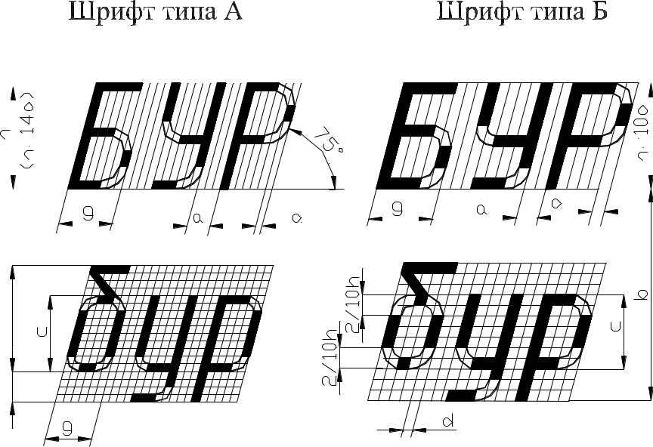

Строчные буквы ^{Строчные буквы}

а) | б)
в) | г)
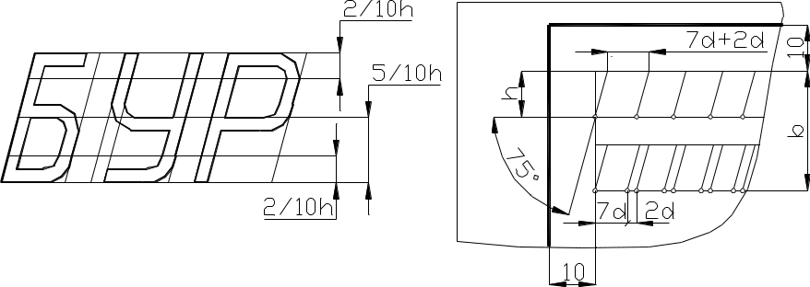
Рисунок 1. 5 – Написание букв

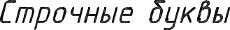

Ход работы:
- Ответить в тетради для с.р. на контрольные вопросы.
- Сделать титульный лист для графических работ, адаптируя его под свое учебное заведение и внося свои данные в рамку.

Контрольные вопросы:
- Где можно посмотреть конструкцию прописных и строчных букв цифр и
знаков?
- Какой размер обозначает номер шрифта?
- Какая последовательность выполнения надписей?
- Какой наклон имеют буква и цифры в шрифте типа Б?

Пример выполнения
